**Cosultas en el lenguaje de MySQL**

#1 Obtener el listado de todas las membresías

SELECT * FROM membresías

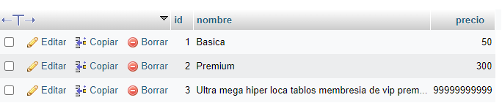

Indicador todos los campos de que tabla tabla de donde salen los datos

#2 Obtener Membresias con precio menor

SELECT *FROM membresías precio < 100

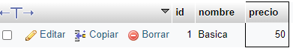

#3 Obtener listado del NOMBRE de los generos que existen

SELECT nombre FROM genero

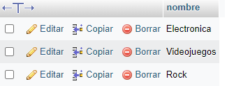

#4 Obtener listado de todas las canciones

SELECT * FROM `canciones`

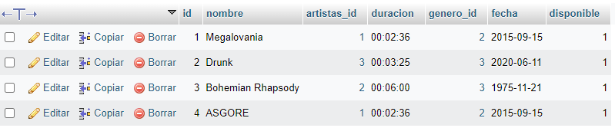

#5 Obtener listado de canciones que incien con la letra A

SELECt * FROM canciones WHERE LIKE “A%”



#6 Obtener el numero total de canciones que existen registradas

SELECT COUNT(*) FROM `canciones`



#7 Obtener el listado de todos los usuarios de la plataforma

SELECT * FROM `usuarios`;

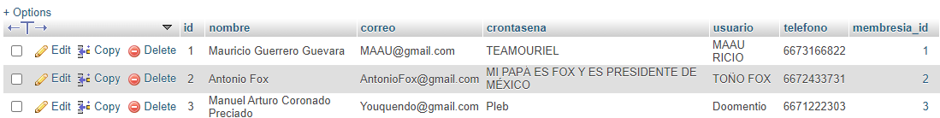

#8 Obtener el listado de los usuarios que tienen la membresía Basica

SELECT * FROM `usuarios` WHERE membresias_id LIKE 1;



#9 Mostrar el total de usuarios que tiene la plataforma

SELECT COUNT(*) FROM `usuarios`;

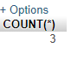

#10 Obtener el nombre y el correo de los usuarios que su nombre termina con la letra A

SELECT nombre, correo FROM `usuarios` WHERE nombre LIKE "%a";

